Министерство науки и высшего образования Российской Федерации
Федеральное государственное автономное образовательное учреждение высшего образования
«Уральский федеральный университет
имени первого Президента России Б.Н. Ельцина»

Институт Радиоэлектроники и информационных технологий - РТФ
Кафедра/департамент Школа бакалавриата

ВЫПУСКНАЯ КВАЛИФИКАЦИОННАЯ РАБОТА
на тему «Разработка программного обеспечения для аудита аппаратной и программной конфигурации ПК»

Руководитель/научный руководитель:
А. А. Шеклеин
(Ф.И.О.) (подпись)
Должность, ученая степень, ученое звание: Руководитель,
старший преподаватель
Нормоконтролер: Сипричева Н.Р. __________
(Ф.И.О.) (подпись)
Студент группы РИЗ-420916у
Казаков Антон Денисович
(Ф.И.О.) (подпись)

Екатеринбург
2026
Задание на ВКР

РЕФЕРАТ

СОДЕРЖАНИЕ
1. Введение 3
2. Изучение предметной области и разбор представленных на рынке решений 4
2.1. AIDA64 4
2.2. HWiNFO - Free System Information, Monitoring and Diagnostics 5
2.3. CPU-Z 7
2.4. Core Temp 8
3. Разработка программы 9
3.1. Описание программы 9
3.2. Основные модули программы 10
3.2.1. creating_file 10
3.2.2. win_dop_info 11
3.2.3. print_info 12
3.2.4. print_dop_info 13
3.2.5. main 14
4. Заключение 15
5. Список литературы 16
6. Интернет - ресурсы: 18

ВВЕДЕНИЕ
В нашем офисе очень много компьютеров и есть производственная необходимость следить за всеми. Оценивать их состояние, знать из какого оборудования они состоят и какое программное обеспечение находится на каждом из компьютеров.
Так же, в нашем офисе нельзя использовать стороннее программное обеспечение.
Помимо этого, текущие решения, на рынке, данной проблемы не соответствуют всем задачам, которые необходимо решить.
Для оценки состояния, учета оборудования и программного обеспечения на рабочих местах в офисах необходимо разработать автоматизированный сборщик информации в пределах локальной сети.
Разработка программного обеспечения для аудита аппаратной и программной конфигурации ПК.
- Задачи:
- Обзор систем аналогов
- Обзор используемых технологий
- Архитектура системы
- Разработка программы
- Тестирование

ОБЗОР СИСТЕМ АНАЛОГОВ

AIDA64
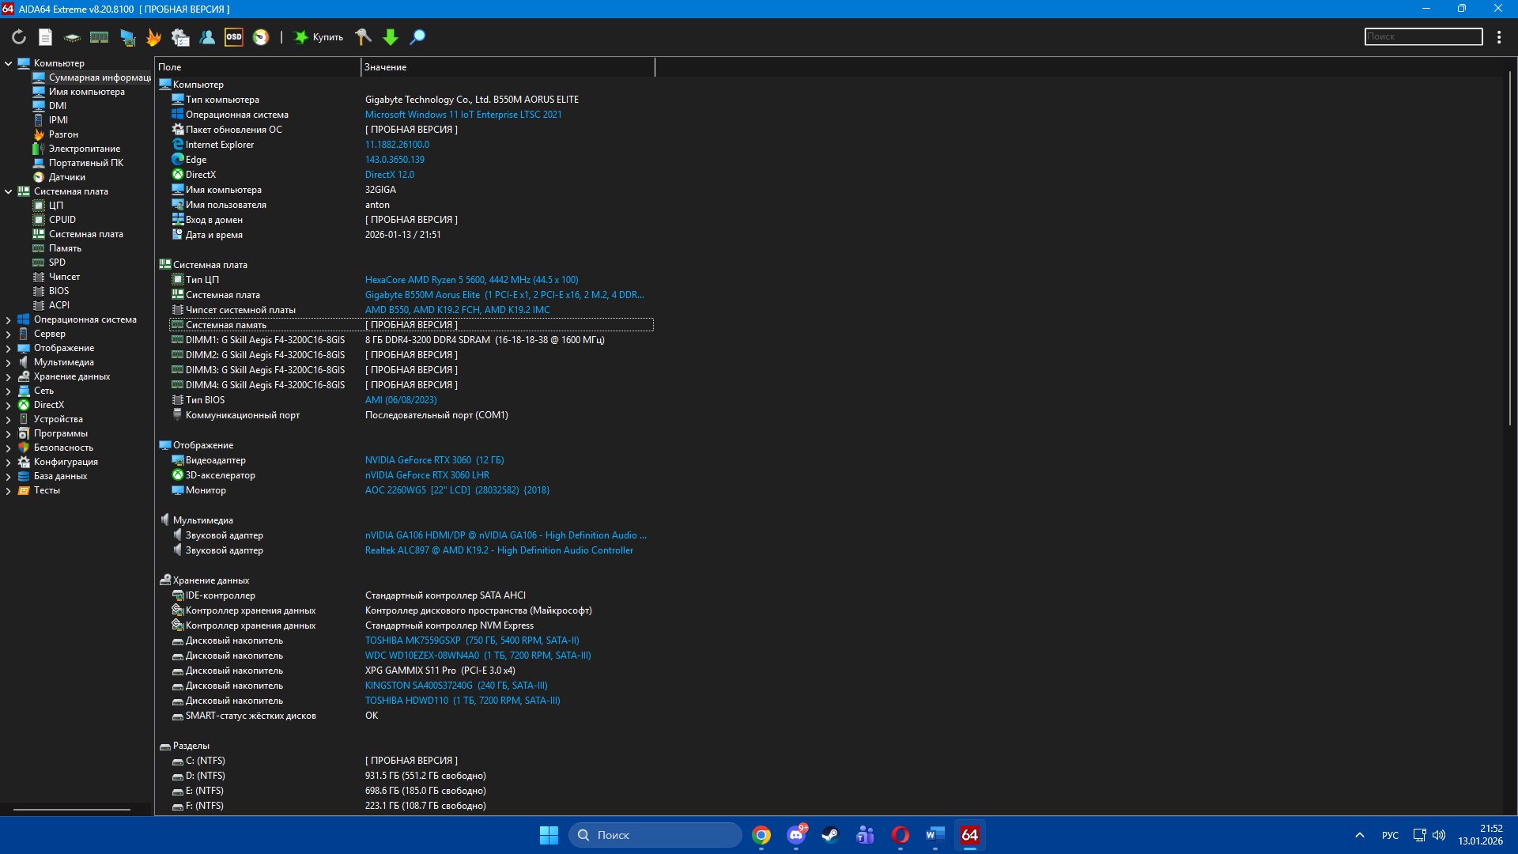
- Внешний вид программы AIDA64.
AIDA64 — приложение для профилирования и тестирования производительности системы, диагностики и аудита, разработанное венгерской компанией FinalWire Ltd для операционных систем Windows, Android, iOS, ChromeOS, Sailfish OS, Windows Phone, Ubuntu Touch и Tizen. Отображает подробную информацию о компонентах устройства с возможностью сохранить в файл в таких форматах, как HTML, CSV или XML.^{[1]}
Довольно мощный инструмент для тестирования производительности и стабильности системы, есть русский язык, но данная программа платная, тем не менее у неё есть 30-ти дневный пробный период.

HWiNFO - Free System Information, Monitoring and Diagnostics
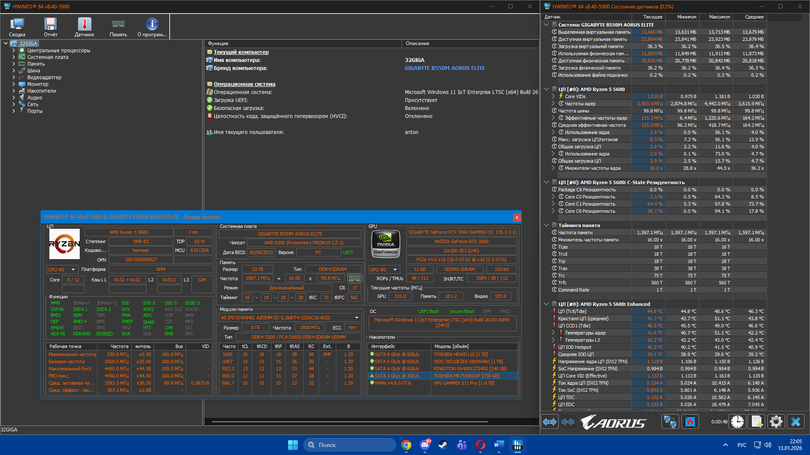
- Внешний вид программы HWiNFO.
HWiNFO — это комплексное решение для анализа и мониторинга оборудования, поддерживающее широкий спектр операционных систем (DOS, Microsoft Windows 95 — Windows 11, WinPE) и платформ (x86, x64 и ARM64).
Данное приложение является очень подробным и понятным как с точки зрения пользователя, так и с точки зрения программиста, обладает полностью русифицированным интерфейсом. В нем есть много разных датчиков, в том числе датчиков температуры, датчиков скорости вентиляторов и т.д.
Программа обладает удаленным мониторингом и созданием довольно подробных отчетов в разных форматах.
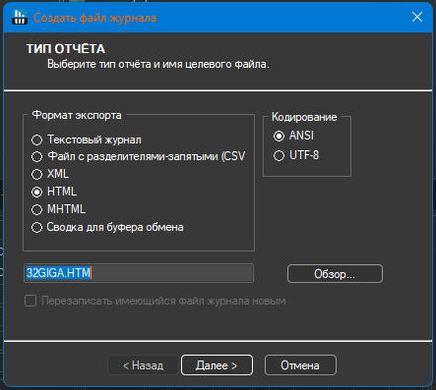
- Возможные типы отчетов программы HWiNFO.
Бесплатная версия подразумевает домашнее, не коммерческое использование, а также удаленный мониторинг в течении 12 часов.

CPU-Z
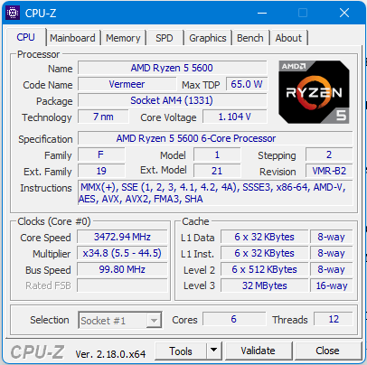
- Внешний вид программы CPU-Z.
CPU-Z — это бесплатная прикладная программа-утилита для отображения технической информации о персональном компьютере пользователя, работающая под ОС Microsoft Windows начиная с версии Windows 95. Выпускается также специальная версия под Android.^{[2]}
Легкая программа для просмотра комплектующих ПК. Обладает встроенным бенчмарком. Может создавать отчеты в формате TXT и HTML.
Из недостатков можно выделить отсутствие поддержки русского языка и отсутствие удаленного мониторинга.

Core Temp
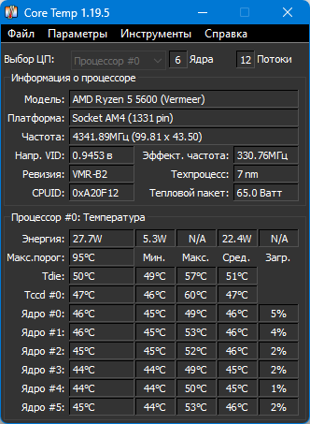
- Внешний вид программы Core Temp.
Core Temp — это компактная, простая в использовании, но при этом мощная программа для мониторинга температуры процессора и другой важной информации.^{[3]}
Программа в основном сосредоточена на процессоре и не обладает информацией о других компонентах системы.
Программа русифицирована и обладает удаленным мониторингом, который в настоящие время не поддерживается разработчиком. Для расширения возможностей программы можно использовать плагины, которые поддерживаются программой, но на данный момент список плагинов небольшой.
Так же у программы нет отчетов.
- Сравнение рассмотренных систем
 | Разрабатываемое приложение | AIDA64 | HWiNFO | CPU-Z | Core Temp
Мониторинг в реальном времени | ‎× | ✓ | ✓ | ✓ | ✓
Тесты производительности | × | ✓ | ✓ | ✓ | ×
Работа программ в коммерческой сфере | ✓ | × | ✓ | ✓ | ✓
Платформы | Windows, Linux | Windows | Windows | Windows | Windows
Удаленный мониторинг | ✓ | ✓ | ✓ | × | ×
Составление графиков | × | ✓ | ✓ | × | ×
Использование ресурсов | Низкое | Среднее | Низкое-среднее | Низкое | Очень низкое
Составление отчетов | ✓ | ✓ | ✓ | ✓ | ×
- Сравнение рассмотренных систем
Разрабатываемая программа должна: работать под операционной системой Windows и Linux, иметь удаленный мониторинг, использовать предельно малое количество ресурсов компьютера, уметь составлять отчеты.
В главе рассмотрены и проанализированы программы аналоги и сформулированы требования на разработку утилиты.

Обзор инструментов

Языки программирования
Основные языки для системного программирования это C и C++. Их используют из-за высокой производительности и возможности низкоуровнего доступа к апаратуре и ОС. Для критичных к производительности участков и взаимодействия с аппаратными регистрами используют Assembler.
Язык C# в связке с платформой .NET часто применяются для создания интерфейсов в Windows.

Среды разработки
- Microsoft Visual Studio разработка на С, С++, С#, Assembler
- Microsoft Visual Code разработка на Python
- CLion разработка на C, C++, C#
- Rider разработка на .NET
- PyCharm разработка на Python

Технологии и API
- Windows API, это набор функций для работы с процессорами, реестром, файлами, мониторинга оборудования.
- WMI (Windows Management Instrumentation), позволяет получать системные данные и управлять системой на уровне Windows.
- Hardware performance counter, API для мониторинга производительности и ресурсов системы.
- Direct Hardware Access, низкоуровневое обеспечение доступа к оборудованию, грубо говоря написание собственного драйвера. Но такой подход не используют, так как это очень сложно и непродуктивно.
- S.M.A.R.T. (self-monitoring, analysis and reporting technology), технология оценки состояния жёсткого диска встроенной аппаратурой самодиагностики, а также механизм предсказания времени выхода его из строя.

Обоснование
В написании подобных программ, есть обширный набор инструментов и технологий, для написания своей программы я выбрал среду Microsoft Visual Code как удобный и понятный IDE, языком на котором будет написана моя программа, я выбрал Python из-за его удобства и современности, а также это эксперимент возможности написания такого рода системы на отличном от нормы языке программирования.
В данной теме был рассмотрен стек технологий, на которых пишут подобные программы, а также какие IDE используют для этого и выбраны инструменты, на которых будет написана данная работа.

АРХИТЕКТУРА СИСТЕМЫ

РАЗРАБОТКА

Разработанные модули
В рамках выпускной квалификационной работы был разработан проект, состоящий из 4 модулей, это main.py, net.py, sohranenie.py, client.py.

main.py
Основной модуль main.py отвечает за работу программы, графический интерфейс и взаимодействие модулей между собой.
Ниже представлена часть кода модуля main.py, отвечающая за вызов и обработку графического изображения, написанная на языке программирования Python.
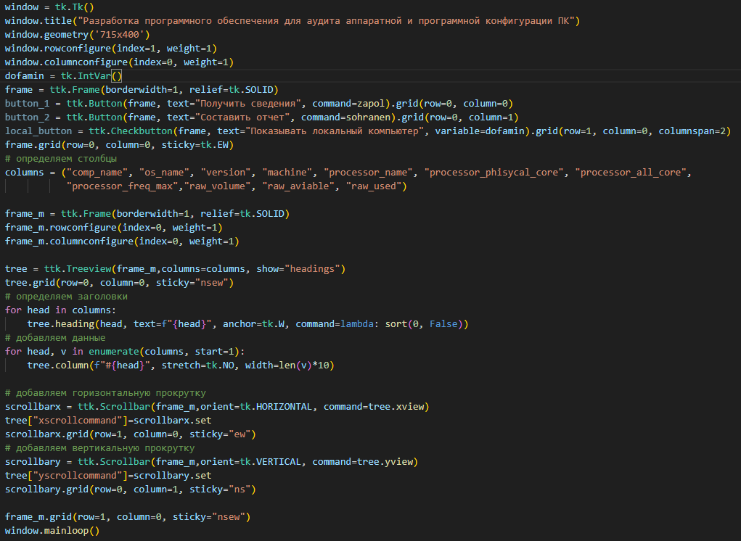
- Часть кода модуля main.py, отвечающая за вызов и обработку графического изображения
Весь код модуля main.py, представлен в приложении А.

sohranenie.py
Модуль sohranenie.py отвечает за сохранение видимых данных в отчеты, выбранные пользователем. Код модуля sohranenie.py представлен ниже.
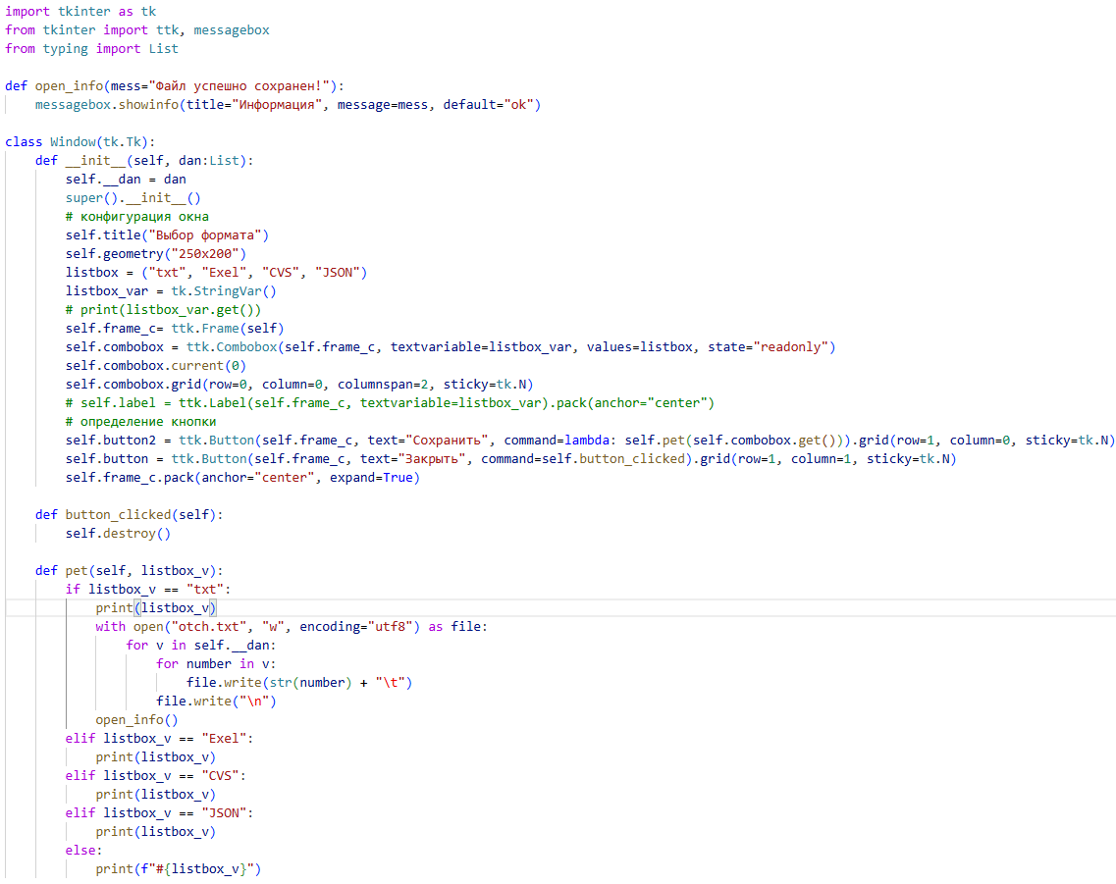
- Код модуля sohranenie.py.

net.py
Модуль net.py отвечает за сетевое взаимодействие в локальной сети и сбор данных с компьютеров в этой сети. Часть кода модуля net.py представлен ниже.
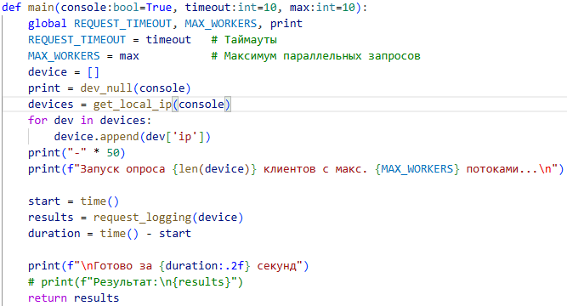
- Часть кода модуля net.py.
Полный код модуля net.py приведен в приложении Б.

client.py
Модуль client.py представляет собой программу запускаемую на удаленных компьютерах, для ответа серверу(main.py) и предоставлению ему данных о опрашиваемом компьютере. Часть кода программы модуля client.py представлена ниже.
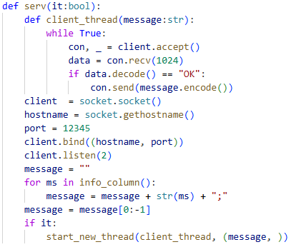
- Часть кода программы модуля client.py.
Полный код модуля client.py приведен в приложении В.

Интерфейс пользователя
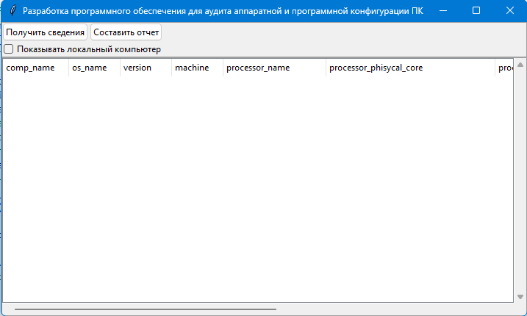
- Основное окно приложения.
Разработана основная форма приложения для аудита персональных компьютеров в локальной сети. Она содержит следующие элементы:
- Таблица, отображающая данные по всем компьютерам в сети.
- Кнопка «Получить сведения», которая обращается к модулю net.py и заполняет таблицу данными.
- Выбор «Показывать локальный компьютер», буквально означает показывать ли параметры локального компьютера в общей таблице.
- Кнопка «Составить отчет» которая открывает окно составления отчета.

В случаи не нахождении компьютеров в локальной сети, выдаётся ошибка.
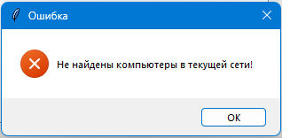
- Ошибка нахождения компьютеров в локальной сети.
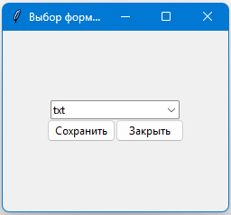
- Окно составления отчета.
В этом окне можно выбрать тип отчета из выпадающего списка. Выпадающий список на рисунке 12. Доступны отчеты в форматах: txt, exel, cvs, json.
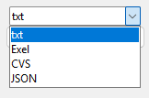
- Доступные варианты отчета.
Кнопка «Сохранить» сохраняет отчет в директории запуска программы.
Кнопка «Закрыть» закрывает текущее окно.

В случае успешного сохранения будет выведено окно, рисунок 13.
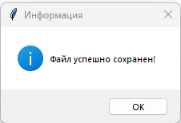
- Информационное окно сохранения

В главе рассказаны основные моменты и модули разрабатываемого приложения, а также показан графический интерфейс.

Тестирование

Заключение

СПИСОК ИСПОЛЬЗОВАНЫХ ИСТОЧНИКОВ

Список литературы
- Лутц М. Изучаем Python, 4-е издание. – Пер. с англ. – СПб.: Символ-Плюс, 2011. – 1280 с.
- Златопольский Д.М. Основы программирования на языке Python. – М.: ДМК Пресс, 2017. – 284 с.
- Лутц М. Программирование на Python, том I, 4-е издание. – Пер. с англ. – СПб.: Символ-Плюс, 2011. – 992 с.
- Лутц М. Программирование на Python, том II, 4-е издание. – Пер. с англ. – СПб.: Символ-Плюс, 2011. – 992 с.
- Гэддис Т. Начинаем программировать на Python. – 4-е изд.: Пер. с англ. – СПб.: БХВ-Петербург, 2019. – 768 с.
- Лучано Рамальо Python. К вершинам мастерства. – М.: ДМК Пресс, 2016. – 768 с.
- Свейгарт, Эл. Автоматизация рутиных задач с помощью Python: практическое руководство для начинающих. Пер. с англ. — М.: Вильямc, 2016. – 592 с.
- Рейтц К., Шлюссер Т. Автостопом по Python. – СПб.: Питер, 2017. – 336 с.: ил. – (Серия «Бестселлеры O’Reilly»).
- Любанович Билл Простой Python. Современный стиль программирования. – СПб.: Питер, 2016. – 480 с.: – (Серия «Бестсепперы O’Reilly»).
- Федоров, Д. Ю. Программирование на языке высокого уровня Python : учебное пособие для прикладного бакалавриата / Д. Ю. Федоров. – 2-е изд., перераб. и доп. – Москва : Издательство Юрайт, 2019. – 161 с. – (Бакалавр. Прикладной курс). – ISBN 978-5-534-10971-9. – Текст: электронный // ЭБС Юрайт [сайт]. – URL: https://urait.ru/bcode/437489 (дата обращения: 13.02.2020).
- Шелудько, В. М. Основы программирования на языке высокого уровня Python: учебное пособие / В. М. Шелудько. – Ростов-на-Дону, Таганрог: Издательство Южного федерального университета, 2017. – 146 c. – ISBN 978-5-9275-2649-9. – Текст: электронный // Электронно-библиотечная система IPR BOOKS: [сайт]. – URL: http://www.iprbookshop.ru/87461.html (дата обращения: 13.02.2020). – Режим доступа: для авторизир. пользователей
- Шелудько, В. М. Язык программирования высокого уровня Python. Функции, структуры данных, дополнительные модули: учебное пособие / В. М. Шелудько. – Ростов-на-Дону, Таганрог: Издательство Южного федерального университета, 2017. – 107 c. – ISBN 978-5-9275-2648-2. – Текст: электронный // Электронно-библиотечная система IPR BOOKS: [сайт]. – URL: http://www.iprbookshop.ru/87530.html (дата обращения: 13.02.2020). – Режим доступа: для авторизир. пользователей
- Доусон М. Программируем на Python. – СПб.: Питер, 2014. – 416 с.
- Прохоренок Н.А. Python 3 и PyQt. Разработка приложений. – СПб.: БХВ-Петербург, 2012. – 704 с.
- Пилгрим Марк. Погружение в Python 3 (Dive into Python 3 на русском)
- Прохоренок Н.А. Самое необходимое. — СПб.: БХВ-Петербург, 2011. — 416 с.

Интернет - ресурсы
- AIDA64 - https://ru.wikipedia.org/wiki/AIDA64
- CPU-Z - https://ru.wikipedia.org/wiki/CPU-Z
- Core Temp - https://www.alcpu.com/CoreTemp/
- Получаем информацию о системе с помощью Python. Часть #1: https://codeby.net/threads/poluchayem-informatsiyu-o-sisteme-s-pomoshch-yu-python-chast-1.79797/
- Получаем информацию о системе с помощью Python. Часть #2: https://codeby.net/threads/poluchayem-informatsiyu-o-sisteme-s-pomoshch-yu-python-chast-2.79799/
- Получаем информацию о системе с помощью Python. Часть #3: https://codeby.net/threads/poluchayem-informatsiyu-o-sisteme-s-pomoshch-yu-python-chast-3.79800/
- Глава 7. Работа с WMI: https://learn.microsoft.com/ru-ru/powershell/scripting/learn/ps101/07-working-with-wmi?view=powershell-7.5
- Получение объектов WMI с помощью Get-CimInstance: https://learn.microsoft.com/ru-ru/powershell/scripting/samples/getting-wmi-objects--get-ciminstance-?view=powershell-7.5&source=recommendations
- Создание клиентов WMI: https://learn.microsoft.com/ru-ru/windows/win32/wmisdk/creating-wmi-clients
- Модуль subprocess | Python 3 для начинающих и чайников: https://pythonworld.ru/moduli/modul-subprocess.html
- Модуль subprocess: https://pyneng.readthedocs.io/ru/latest/book/12_useful_modules/subprocess.html
- Пишем десктоп-приложение на Python с помощью Tkinter: https://skillbox.ru/media/code/pishem-desktopprilozhenie-na-python-s-pomoshchyu-tkinter/?utm_source=media&utm_medium=link&utm_campaign=all_all_media_links_links_articles_all_all_skillbox
- psutil documentation: https://psutil.readthedocs.io/en/latest/#cpu
- os — Miscellaneous operating system interfaces: https://docs.python.org/3/library/os.html

Приложения

import psutil
import tkinter as tk
from tkinter import ttk
from tkinter.messagebox import showinfo, showwarning, showerror
from platform import uname

import net
import sohranenie

def correct_size(bts, ending='iB'):
size = 1024
for item in ["", "K", "M", "G", "T", "P"]:
if bts < size:
return f"{bts:.2f}{item}{ending}"
bts /= size

def info_column():
return (uname().node, f"{uname().system} {uname().release}", uname().version, uname().machine, uname().processor, psutil.cpu_count(logical=False),
psutil.cpu_count(logical=True), f"{psutil.cpu_freq().max:.2f}Мгц", correct_size(psutil.virtual_memory().total),
correct_size(psutil.virtual_memory().available), correct_size(psutil.virtual_memory().used))

def open_info(mess="Файл успешно сохранен!"):
showinfo(title="Информация", message=mess, default="ok")
def open_warning(mess="Сообщение о предупреждении"):
showwarning(title="Предупреждение", message=mess, default="ok")
def open_error(mess="Сообщение об ошибке"):
showerror(title="Ошибка", message=mess, default="ok")

def main():
def zapol():
ochistka()
if dofamin.get() == 1:
person = info_column()
tree.insert("", tk.END, values=person)
# person = info_no_local()
person = net.main()
if person == []:
open_error("Не найдены компьютеры в текущей сети!")
else:
for k in person:
tree.insert("", tk.END, values=k)
def sort(col, reverse):
# получаем все значения столбцов в виде отдельного списка
l = [(tree.set(k, col), k) for k in tree.get_children("")]
# сортируем список
l.sort(reverse=reverse)
# переупорядочиваем значения в отсортированном порядке
for index, (_, k) in enumerate(l):
tree.move(k, "", index)
# в следующий раз выполняем сортировку в обратном порядке
tree.heading(col, command=lambda: sort(col, not reverse))
def ochistka():
for k in tree.get_children(""):
tree.delete(k)
def sohranen():
dan = []
dan.append(list(tree['columns']))
for row in tree.get_children(""):
var = [(tree.set(row, k)) for k in range(len(tree['columns']))]
dan.append(var)
window = sohranenie.Window(dan)

window = tk.Tk()
window.title("Разработка программного обеспечения для аудита аппаратной и программной конфигурации ПК")
window.geometry('715x400')
window.rowconfigure(index=1, weight=1)
window.columnconfigure(index=0, weight=1)
dofamin = tk.IntVar()
frame = ttk.Frame(borderwidth=1, relief=tk.SOLID)
button_1 = ttk.Button(frame, text="Получить сведения", command=zapol).grid(row=0, column=0)
button_2 = ttk.Button(frame, text="Составить отчет", command=sohranen).grid(row=0, column=1)
local_button = ttk.Checkbutton(frame, text="Показывать локальный компьютер", variable=dofamin).grid(row=1, column=0, columnspan=2)
frame.grid(row=0, column=0, sticky=tk.EW)
# определяем столбцы
columns = ("comp_name", "os_name", "version", "machine", "processor_name", "processor_phisycal_core", "processor_all_core",
"processor_freq_max","raw_volume", "raw_aviable", "raw_used")

frame_m = ttk.Frame(borderwidth=1, relief=tk.SOLID)
frame_m.rowconfigure(index=0, weight=1)
frame_m.columnconfigure(index=0, weight=1)

tree = ttk.Treeview(frame_m,columns=columns, show="headings")
tree.grid(row=0, column=0, sticky="nsew")
# определяем заголовки
for head in columns:
tree.heading(head, text=f"{head}", anchor=tk.W, command=lambda: sort(0, False))
# добавляем данные
for head, v in enumerate(columns, start=1):
tree.column(f"#{head}", stretch=tk.NO, width=len(v)*10)

# добавляем горизонтальную прокрутку
scrollbarx = ttk.Scrollbar(frame_m,orient=tk.HORIZONTAL, command=tree.xview)
tree["xscrollcommand"]=scrollbarx.set
scrollbarx.grid(row=1, column=0, sticky="ew")
# добавляем вертикальную прокрутку
scrollbary = ttk.Scrollbar(frame_m,orient=tk.VERTICAL, command=tree.yview)
tree["yscrollcommand"]=scrollbary.set
scrollbary.grid(row=0, column=1, sticky="ns")

frame_m.grid(row=1, column=0, sticky="nsew")
window.mainloop()

if __name__ == "__main__":
main()

import socket
from time import time
from scapy.all import srp
from scapy.layers.l2 import ARP, Ether
from tkinter.messagebox import showerror
from concurrent.futures import ThreadPoolExecutor, as_completed
from typing import List

def open_error(mess="Сообщение об ошибке", *, error=None):
if error != None:
mess = error
showerror(title="Ошибка", message=mess, default="ok")

def dev_null(console:bool):
def print_z(*str):
pass

if console:
return print_z
else:
return print

def target_device(target_ip):
devices = []
try:
result = srp(Ether(dst="ff:ff:ff:ff:ff:ff") / ARP(pdst=target_ip), timeout=3, verbose=False)[0]
for _, received in result:
if received.psrc == socket.gethostbyname(socket.gethostname()):
continue
devices.append({'ip': received.psrc,'mac': received.hwsrc})
except Exception as e:
open_error(error=e)
return devices

# Укажите ваш диапазон сети (например, 192.168.1.0/24)
def get_local_ip(console:bool):
while True:
if console:
addr = ""
else:
addr = input("Укажите режим all[1/Все]/one[2/Один]/exit[0/e/Выход] (По умолчанию all): ")
if addr == "exit" or addr == "0" or addr == "e" or addr == "Выход":
exit()
elif addr == "" or addr == "all" or addr == "1":
hostname = socket.gethostname()
if hostname:
target_ip = socket.gethostbyname(hostname) + "/24"
else:
target_ip = "127.0.0.1/24"
return target_device(target_ip)
elif addr == "one" or addr == "2":
target_ip = input("Укажите конкретный адрес: ")
return target_device(target_ip)
else:
print("Непонятная команда: ", addr)
bobl = True
while bobl:
addr = input("Продолжить? yes[1]/no[0]: ")
if addr == "yes" or addr == "1":
bobl = False
elif addr == "no" or addr == "0":
exit()
else:
print("Можно больше не ошибаться?")

def server_thread(dev: str):
server = socket.socket()
port = 12345
server.settimeout(REQUEST_TIMEOUT)
result = []
try:
server.connect((dev, port))
print("Успешно: ",dev)
message = "OK"
server.send(message.encode())
data = server.recv(1024)
result = list(data.decode().split(";"))
except socket.timeout:
print(f"Ошибка соединения: {dev}, таймаут!")
except socket.error as e:
print(f"Ошибка соединения: {dev}, {e}")
finally:
server.close()

return result

def request_logging(urls: List[str]) -> List[List[str]]:
"""
Многопоточный опрос списка URL с ограничением числа потоков.
Возвращает список результатов.
"""
results = []

with ThreadPoolExecutor(max_workers=MAX_WORKERS) as executor:
# Отправляем все задачи
future_to_url = {executor.submit(server_thread, url): url for url in urls}

# Собираем результаты по мере завершения
for future in as_completed(future_to_url):
result = future.result()
if result != []:
results.append(result)
return results

def main(console:bool=True, timeout:int=10, max:int=10):
global REQUEST_TIMEOUT, MAX_WORKERS, print
REQUEST_TIMEOUT = timeout # Таймауты
MAX_WORKERS = max # Максимум параллельных запросов
device = []
print = dev_null(console)
devices = get_local_ip(console)
for dev in devices:
device.append(dev['ip'])
print("-" * 50)
print(f"Запуск опроса {len(device)} клиентов с макс. {MAX_WORKERS} потоками...\n")

start = time()
results = request_logging(device)
duration = time() - start

print(f"\nГотово за {duration:.2f} секунд")
# print(f"Результат:\n{results}")
return results

if __name__ == "__main__":
print(f"Результат:\n{main(console=False)}")

import socket
import psutil
import tkinter as tk
from tkinter import ttk
from platform import uname
from _thread import start_new_thread

# global dofamin

def correct_size(bts, ending='iB'):
size = 1024
for item in ["", "K", "M", "G", "T", "P"]:
if bts < size:
return f"{bts:.2f}{item}{ending}"
bts /= size
def info_column():
return (uname().node, f"{uname().system} {uname().release}", uname().version, uname().machine, uname().processor, psutil.cpu_count(logical=False),
psutil.cpu_count(logical=True), f"{psutil.cpu_freq().max:.2f}Мгц", correct_size(psutil.virtual_memory().total),
correct_size(psutil.virtual_memory().available), correct_size(psutil.virtual_memory().used))

def serv(it:bool):
def client_thread(message:str):
while True:
con, _ = client.accept()
data = con.recv(1024)
if data.decode() == "OK":
con.send(message.encode())
# print("Sent: ", data.decode())
if not it:
# exit_thread(mms)
# client.close()
print("Server stop")
client = socket.socket()
hostname = socket.gethostname()
port = 12345
client.bind((hostname, port))
client.listen(2)
message = ""
for ms in info_column():
message = message + str(ms) + ";"
message = message[0:-1]
# print("Server start")

if it:
start_new_thread(client_thread, (message, ))

def button_clicked(self):
self.destroy()

def main():
window = tk.Tk()
window.title("Client")
window.geometry('250x200')
frame = ttk.Frame()
button_n = ttk.Button(frame, text="Начать", command=lambda: serv(True)).grid(row=0, column=0, sticky=tk.NSEW)
button_z = ttk.Button(frame, text="Закрыть", command=lambda: button_clicked(window)).grid(row=0, column=1, sticky=tk.NSEW)
frame.pack(expand=1)
window.mainloop()

if __name__ == "__main__":
main()

